**TRƯỜNG ĐẠI HỌC KHOA HỌC TỰ NHIÊN – ĐHQG_HCM**

**KHOA CÔNG NGHỆ THÔNG TIN**

|  |
| --- |
|  |
|  |  |

**An ninh máy tính**

**Lab 1**

**Giảng viên:** [**Huỳnh Nguyên Chính**](https://courses.fit.hcmus.edu.vn/user/view.php?id=15625&course=1)

[**Nguyễn Văn Quang Huy**](https://courses.fit.hcmus.edu.vn/user/view.php?id=15623&course=1)

[**Ngô Đình Hy**](https://courses.fit.hcmus.edu.vn/user/view.php?id=15630&course=1)

**MSSV** **Họ và tên**

20120083 Nguyễn Trọng Hiếu

**Mục lục**

1. Giới thiệu 3

2. Kịch bản 3

3. Các bước làm 3

4. Kiểm tra kết quả 3

5. Nhận xét kết luận 3

6. Tham khảo 3

# Giới thiệu

Thực hành lap với mục đích ôn lại kiến thức cơ bản về hệ tần mạng cũng như mạng máy tính.

Công cụ sử dụng để mô phỏng quá trình và kết quả xây dựng: cisco packet tracer [1]

Sản phẩm hoàn thành cá nhân: [src_conf](https://github.com/trhieung/CSC15001/tree/main/lab1) [2]

# Kịch bản

Mong muốn xây dựng đồ hình mạng và cấu hình các tham số cơ bản cho mạng nội bộ của trường HCMUS và cho phép kết nối ra ngoài internet.

***Đảm bảo***

* Tính an toàn thông qua firewall
* Cho phép public một số dịch vụ (web, email) ra ngoài internet
* Quy hoạch các vùng trong LAN hợp lý (dmz, inside, internal-servers)
* Vùng Inside ứng dụng mô hình 3 lớp với các core-switch để quản lý các tòa nhà một các hiệu quả
* Mạng của từng tòa nhà được thiết kế với các vlan phù hợp cho hoàn cảnh người dùng (linh hoạt thay đổi vlan dựa trên distribution-switch)

# Các bước làm

Thực hiện tuần tự theo các yêu cầu được đặt ra – cụ thể ở [src_conf](https://github.com/trhieung/CSC15001/tree/main/lab1) [2]

1. Cấu hình EtherChannel, Trunking, VLAN (VTP), IP cho các interface VLAN
2. Cấu hình định tuyến cho mạng nội bộ
3. Cấu hình dịch vụ mạng
4. Cấu hình NAT/PAT

# Kiểm tra kết quả

1. Cấu hình EtherChannel, Trunking, VLAN (VTP), IP cho các interface VLAN.

Hình : EtherChannel, Trunking cho Core-SW

Hình : EtherChannel, Trunking cho Dist-SW1 và các AccSW 1,2,3

Hình : EtherChannel, Trunking cho Dist-SW2 và các AccSW 4,5,6

1. Cấu hình định tuyến cho mạng nội bộ
2. Firewall

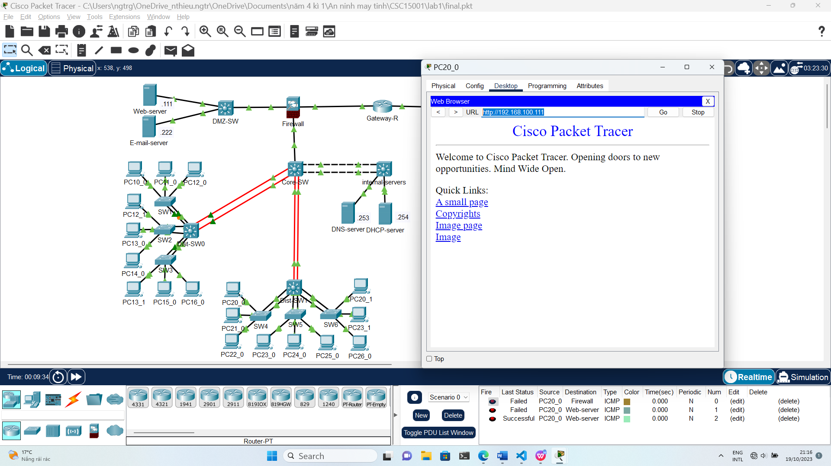

Hình : Firewall cho phép pc inside truy cập dmz

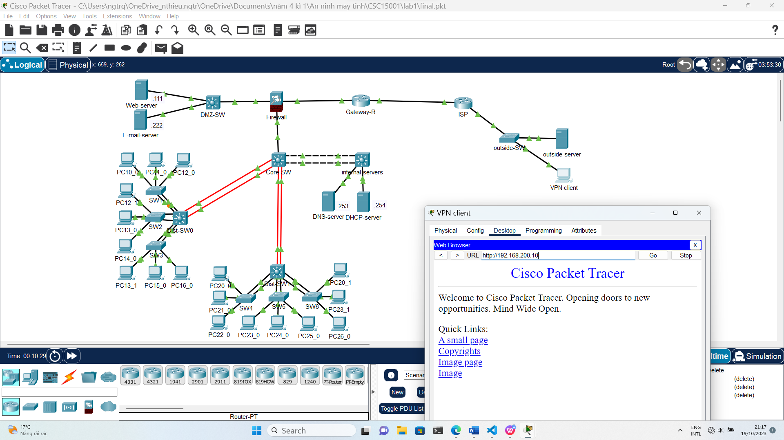

Hình : Firewall cho phép pc outside truy cập webserverS

1. L3 switch

Hình : Định tuyến trên coreSW

1. Router gateway

Hình : Định tuyến trên Router-getway

1. Cấu hình dịch vụ mạng
2. DHCP

Hình : Các pool trong DHCP

Hình : cấp phát ip động

1. DNS

Hình : Cấu hình DNS

Hình : Truy cập server bằng cách phân giải tên miền nhờ DNS

1. Cấu hình NAT/PAT
2. Router ISP

Hình : Các gói tin có thể di chuyển qua lại với ISP router

# Nhận xét kết luận

Tiến độ của từng yêu cầu:

|  |  |  |
| --- | --- | --- |
| Yêu cầu | | Mức độ hoàn thành |
| 1 | Cấu hình EtherChannel | 100% |
| Cấu hình đường trunk | 100% |
| Cấu hình VLAN (VTP) | 100% |
| 2 | Cấu hình định tuyến trên firewall | 100% |
| Cấu hình định tuyến trên L3 switch và router | 100% |
| 3 | Cấu hình DHCP | 100% |
| Cấu hình DNS | 100% |
| 4 | Cấu hình Router ISP | 100% |
| Cấu hindh Router gateway R1 | 100% |

Ở phần ip public của server có thay đổi từ yêu cầu 5.5.5.32/29 thành 192.168.200.10 (cho web) và 192.168.200.20 (cho mail)

# Tham khảo

[1] [cisco_packe_tracer](https://www.packettracernetwork.com/download/download-packet-tracer.html)

[2] [source_repo](https://github.com/trhieung/CSC15001.git)

[3] [cisco_config](https://www.cisco.com/#tabs-9cfa4a460b-item-b8ba101fed-tab)